阶段检测卷(六)
(时间：75分钟 分数：100分)
一、选择题(每题3分，共60分)
1.下列有关适应的叙述，错误的是( )
A.达尔文认为适应的来源是生存斗争，适应是自然选择的结果
B.适应不仅指生物对环境的适应，也包括生物的结构与功能相适应
C.适应的相对性与环境条件的不断变化有关
D.适应是普遍存在的，生物都具有适应环境的特征
答案 A
解析 达尔文认为适应的来源是可遗传的变异，适应是自然选择的结果，A错误；适应不仅指生物对环境的适应，也包括生物的结构与功能相适应，B正确；适应的相对性与环境条件的不断变化有关，C正确；适应是普遍存在的，生物都具有适应环境的特征，D正确。
2.某经常刮大风的海岛上生活着一群昆虫，经调查该昆虫群体中翅的长度和个体数的关系如图中曲线所示。下列叙述正确的是( )
INCLUDEPICTURE "F:\\2022\\课件\\同步\\新教材\\2023（春）生物学 必修2 遗传与进化 人教版（新教材新标准）（鲁津京……）\\C588.TIF" \* MERGEFORMATINET 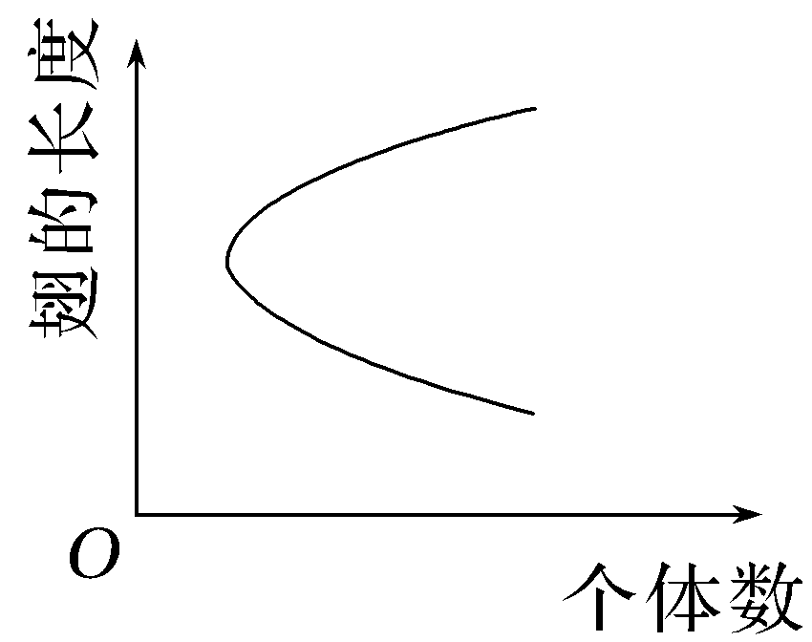
A.大风导致昆虫发生了变异
B.上述现象说明自然选择是不定向的
C.只有长翅个体能适应该海岛的环境
D.大风对昆虫翅的性状进行了选择
答案 D
解析 该种昆虫不同翅长的变异是基因突变的结果，不是大风导致的，A错误；自然选择是定向的，B错误；由曲线可知，长翅和短翅个体较多，中翅个体较少，说明长翅和短翅个体能适应该海岛的环境，C错误；大风对昆虫翅的性状进行了自然选择，D正确。
3.枯叶蝶在飞行时身体呈鲜艳的黄色，便于吸引异性，降落后的体态和体色像一片枯叶。下列关于枯叶蝶进化过程的叙述，错误的是( )
A.枯叶蝶的体色和体态是进化过程中形成的一种保护性适应
B.为了应对敌害，枯叶蝶产生了体色随环境变化的定向变异
C.在进化过程中，敌害对枯叶蝶的变异起到了选择作用
D.在进化过程中，枯叶蝶也能产生不利于应对敌害的变异
答案 B
解析 枯叶蝶在进化过程中把体色和体态变得接近环境是一种适应环境的自我保护，A正确；生物的变异是不定向的，环境(如敌害)对枯叶蝶的体色起到了定向选择作用，使其能够躲避敌害，生存下来，B错误，C正确；生物的变异是不定向的，既可以产生应对敌害的有利变异，也可以产生不利于应对敌害的变异，D正确。
4.下列关于生物化石的叙述，不正确的是( )
A.越古老的地层中，形成化石的生物越简单、越低等
B.生物化石都是由生物体的坚硬部分形成的
C.生物化石为研究生物进化提供了最直接、最重要的证据
D.赫氏近鸟龙化石的发现，为鸟类起源于爬行类提供了证据
答案 B
解析 研究发现，越是古老的地层中，发掘的生物化石越简单、越低等，A正确；化石是指通过自然作用保存在地层中的古代生物的遗体、遗物或生活痕迹等，不仅仅是生物体的坚硬部分形成的，B错误；生物化石为研究生物进化提供了最直接、最重要的证据，C正确；赫氏近鸟龙化石的发现，为鸟类起源于爬行类提供了证据，D正确。
5.下列关于证明生物进化证据的论述，正确的是 ( )
A.化石是保存在地层中的古地质年代的动植物的遗体，是研究生物进化的直接证据
B.蝙蝠的翼和人的手的结构的相似性可以说明两种生物是由共同祖先演化而来的
C.比较人和其他脊椎动物的胚胎发育过程可知人和其他脊椎动物之间存在血缘关系

D.现存的不同生物之间亲缘关系越近，其DNA序列和蛋白质中氨基酸序列相似度越高
答案 D
解析 化石是指通过自然作用保存在地层中的古代生物的遗体、遗物或生活痕迹；蝙蝠的翼和人的上肢是同源器官；比较人和其他脊椎动物的胚胎发育过程可知人和其他脊椎动物之间存在亲缘关系；现存的不同生物之间亲缘关系越近，其DNA序列和蛋白质中氨基酸序列相似度越高。
6.下列关于生物适应性的叙述，错误的是 ( )
A.生物的适应性可以理解为生物的形态结构适合于完成一定的功能
B.仙人掌的叶退化成针形是对干旱环境的适应
C.生物能够适应环境，但是对环境的适应具有相对性
D.生物的适应具有普遍性，只要生物具有某种适应性特征，就能长期生存和繁衍
答案 D
解析 每种生物的适应都不是绝对的、完全的，只是一定程度上的适应，环境条件的不断变化对生物的适应性有很大的影响，所以生物具有某种适应性特征，不一定能长期生存和繁衍，D错误。
7.下列关于自然界中物种形成的有关因素，正确的是( )
A.物种的形成都必须先经过长期的地理隔离
B.物种的形成有的不需要经过隔离
C.地理隔离标志着新物种的产生
D.物种的形成都需要经过生殖隔离
答案 D
解析 物种的形成不一定经过地理隔离，如由于高山气候形成的多倍体植物，A错误；隔离是物种形成的必要条件，B错误；物种形成不一定经过地理隔离，但是一定要经过生殖隔离，生殖隔离形成才标志着新物种形成，C错误，D正确。
8.下图中，a、b、c表示自然条件有差异、存在地理隔离的3个地区，a地区物种甲某些个体迁移到b、c地区，经长期进化逐渐形成两个新物种乙、丙。下列叙述正确的是( )
INCLUDEPICTURE "F:\\2022\\课件\\同步\\新教材\\2023（春）生物学 必修2 遗传与进化 人教版（新教材新标准）（鲁津京……）\\C589.TIF" \* MERGEFORMATINET 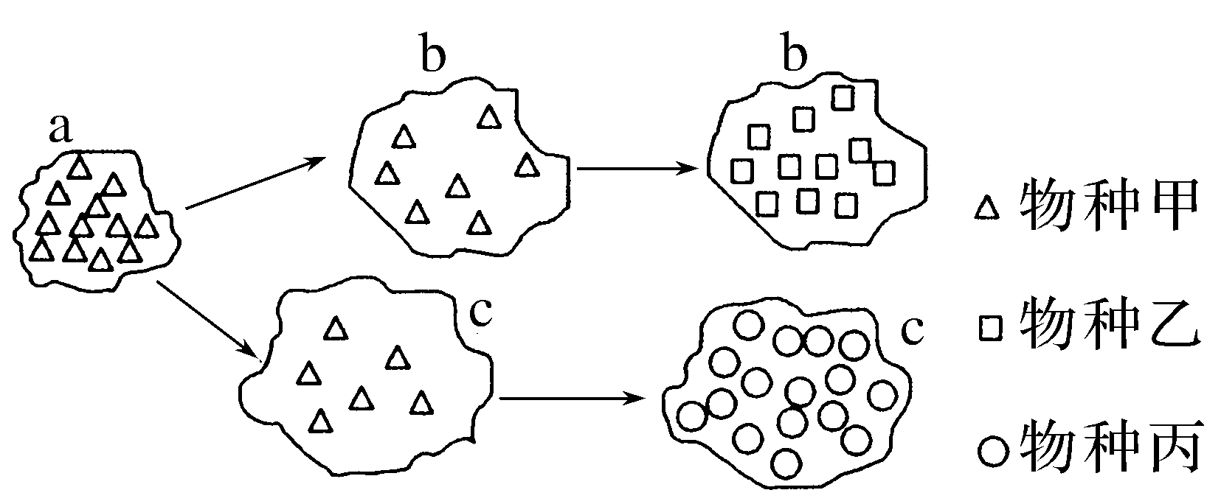
A.上述过程说明地理隔离是新物种形成的标志
B.留居a地区甲种群的基因频率不再发生改变
C.乙、丙两个种群间不能进行基因交流，它们的基因库存在较大差异
D.甲、乙两个种群间存在生殖隔离，它们的基因库组成完全不同
答案 C
解析 生殖隔离是新物种形成的标志，A错误；留居在a地区的甲种群的基因频率因为 自然选择、突变等因素也会发生改变，B错误；乙、丙两种群的基因库存在较大差异，不能进行基因交流，C正确；甲、乙是两个不同的物种，它们之间存在生殖隔离，两种群的基因库有较大差异，并不是完全不同，D错误。
9.许多年前，某大峡谷中的松鼠被一条河流分隔成两个种群，两个种群现在已经发生了明显的分化，过程如图所示，下列相关说法正确的是( )
INCLUDEPICTURE "F:\\2022\\课件\\同步\\新教材\\2023（春）生物学 必修2 遗传与进化 人教版（新教材新标准）（鲁津京……）\\C590.TIF" \* MERGEFORMATINET 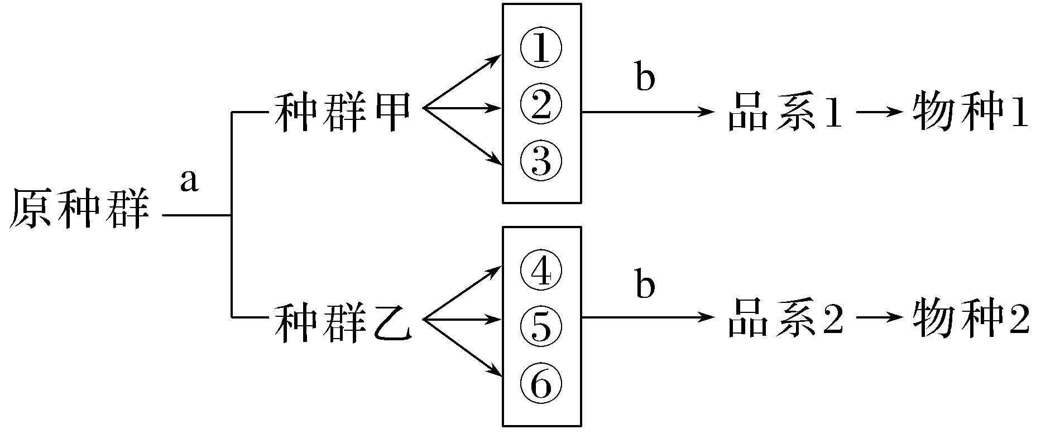
A.地球上新物种的形成都必须先经历a过程
B.b过程的实质是定向改变种群的基因频率
C.①～⑥只能表示物种形成过程中基因突变是不定向的
D.品系1和品系2种群基因库出现了较大差异，立刻形成物种1和物种2
答案 B
解析 图中a过程表示地理隔离，可以阻断基因的交流，新物种的形成不一定非要经历地理隔离，A错误；b过程表示自然选择，它可以使种群的基因频率发生定向改变，B正确；①～⑥表示变异，包括基因突变、基因重组和染色体变异，变异是不定向的，为生物的进化提供了原材料，C错误；品系1和品系2种群基因库出现了较大差异，当两者出现生殖隔离才会导致新物种的形成，D错误。

10.科学家对某地一种蟹的体色深浅进行了研究，结果如图所示。下列有关叙述正确的是( )
INCLUDEPICTURE "F:\\2022\\课件\\同步\\新教材\\2023（春）生物学 必修2 遗传与进化 人教版（新教材新标准）（鲁津京……）\\C591.TIF" \* MERGEFORMATINET 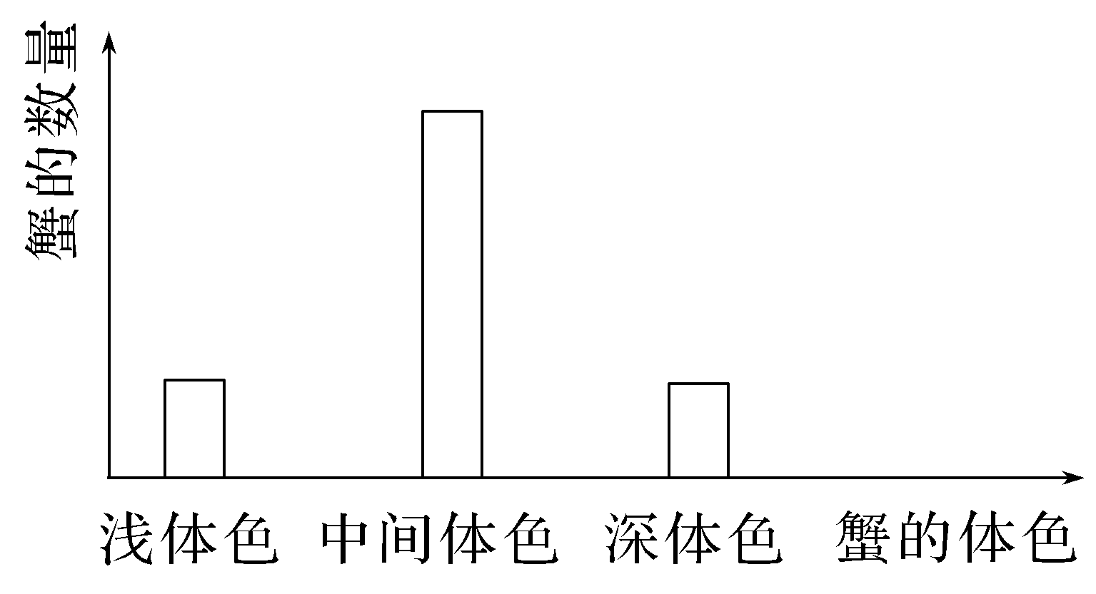
A.此地各种蟹的全部个体所含的全部基因是该种群的基因库
B.蟹种群内基因频率发生改变的偶然性随种群数量的下降而减少
C.蟹种群进化的实质是种群基因型频率的改变
D.中间体色个体数目最多说明中间体色可能与环境色彩较接近，更适应环境
答案 D
解析 此地各种蟹不是同一物种，各种蟹的全部个体不是一个种群，A错误；蟹种群内基因频率发生改变的偶然性随种群数量的下降而增加，B错误；种群进化的实质是种群基因频率的改变，不是种群基因型频率的改变，C错误；中间体色个体数目最多说明中间体色可能与环境色彩较接近，更适应环境，这样的个体不容易被捕食者发现，生存并繁殖后代的机会较多，经过长期的自然选择，导致中间体色个体较多，D正确。
11.某一野生动物种群的栖息场所被两条交叉的高速公路分割成4块，由此形成4个完全独立的种群。下列相关叙述正确的是( )
A.这4个种群的突变和基因重组对彼此的基因频率有影响
B.个体的迁入和迁出、出生和死亡对该种群的基因频率没有影响
C.高速公路的开通会诱导4个种群发生不同的变异及进化
D.自然选择通过作用于个体从而引起种群基因频率的改变
答案 D
解析 不同的完全独立的种群所形成的基因库必然是互相不能沟通的，4个独立的、互不干扰的种群各自因突变和基因重组导致基因频率的改变是互不相关的，A错误；基因频率是一个种群基因库中，某个基因占全部等位基因数的比值，如果某种群的个体数因各种原因而改变，则必然影响种群基因库中某些基因的个数和其全部等位基因的个数，所以个体的迁入和迁出、出生和死亡对该种群的基因频率有影响，B错误；4个种群发生的变异具有不定向性，且高速公路的开通与否也不是诱导种群发生变异的因素，高速公路的开通只是引起不同种群的环境发生改变，改变的环境对种群起到选择的作用，自然选择决定着生物进化的方向，C错误；自然选择通过作用于个体的表型从而引起种群基因频率的改变，D正确。
12.如图为太平洋岛屿鸟类的分布情况，甲岛分布着S、L两种鸟，乙岛的鸟类是S鸟的迁移后代，下列相关叙述错误的是( )
INCLUDEPICTURE "F:\\2022\\课件\\同步\\新教材\\2023（春）生物学 必修2 遗传与进化 人教版（新教材新标准）（鲁津京……）\\C592.TIF" \* MERGEFORMATINET 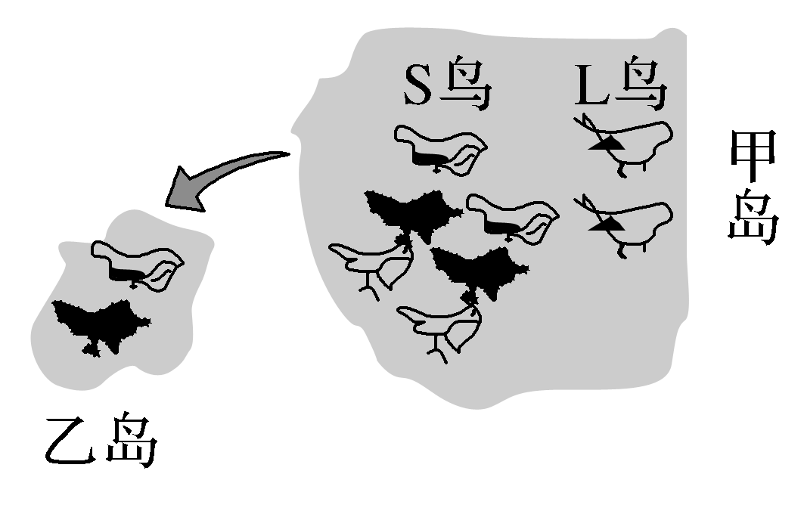
A.甲岛所有的鸟类称为一个种群
B.可遗传变异为乙岛鸟类进化提供了可能
C.乙岛的鸟类与S鸟可能具有生殖隔离
D.甲、乙岛的自然条件决定了鸟类的进化方向
答案 A
解析 种群是指生活在一定区域的同种生物全部个体的集合，甲岛分布着S、L两种鸟，因此甲岛所有的鸟类不能称为一个种群，A错误；可遗传变异包括基因突变、基因重组和染色体变异，为生物进化提供原材料，B正确；乙岛的鸟类是S鸟的迁移后代，由于两个岛的环境不同，乙岛的鸟类可能与甲岛的S鸟产生生殖隔离，C正确；自然选择决定生物进化的方向，D正确。
13.物种是生物分类的基本单位，下列各项培育过程所产生的个体属于新物种的是( )
A.非洲黑皮肤人与亚洲黄皮肤人结婚生下的混血儿
B.马与驴交配产生的骡子
C.二倍体水稻的花药离体培养获得的单倍体水稻
D.二倍体西瓜经秋水仙素处理成为四倍体西瓜
答案 D
解析 非洲黑皮肤人与亚洲黄皮肤人结婚生下的混血儿是可育的，与黑皮肤或黄皮肤的个体未产生生殖隔离，不属于新物种的形成，A错误；马与驴交配产生的骡子是不育的，所以骡子不是新物种，B错误；二倍体水稻的花药离体培养获得的单倍体水稻是高度不育的，不属于新物种，C错误；二倍体西瓜经秋水仙素处理成为的四倍体西瓜是可育的，且四倍体与二倍体杂交形成的三倍体是不育的，即二倍体和四倍体之间产生了生殖隔离，所以四倍体西瓜属于新物种，D正确。
14.下列有关基因频率与生物进化的叙述，正确的是( )
A.基因频率的改变在世代间具有连续性
B.基因突变可使基因频率发生定向改变
C.生物发生进化，各基因型的频率均改变
D.基因频率的改变仅与环境的变化有关
答案 A
解析 在环境的持续作用下，种群中基因频率的改变在世代间具有连续性，导致生物不断进化，A正确；基因突变是不定向的，在自然选择的作用下，种群的基因频率会发生定向改变，B错误；生物进化的实质是种群基因频率的改变，某基因型的频率不一定改变，C错误；除环境变化外，种群基因频率的改变还与突变和迁入、迁出等有关，D错误。
15.兔的脂肪白色(F)对淡黄色(f)为显性，由常染色体上一对等位基因控制。某兔群由500只纯合白色脂肪兔和1 500只淡黄色脂肪兔组成，F、f的基因频率分别是( )
A.15%、85% B.25%、75%
C.35%、65% D.45%、55%
答案 B
解析 依据题干可知，兔群由500只纯合白色脂肪兔(FF)和1 500只淡黄色脂肪兔(ff)组成，则F的基因频率为×100%＝25%，f的基因频率为1－25%＝75%，故选B。
16.金鱼系野生鲫鱼经长期人工选育而成，是中国古代劳动人民智慧的结晶。现有形态多样、品种繁多的金鱼品系。自然状态下，金鱼能与野生鲫鱼杂交产生可育后代。下列叙述错误的是( )
A.金鱼与野生鲫鱼属于同一物种
B.人工选择使鲫鱼发生变异，产生多种形态
C.鲫鱼进化成金鱼的过程中，有基因频率的改变
D.人类的喜好影响了金鱼的进化方向
答案 B
解析 金鱼能与野生鲫鱼杂交产生可育后代，因此二者属于同一物种，A正确；鲫鱼的变异是随机的、不定向的，并不是人工选择使之发生变异，B错误；生物进化的实质是种群基因频率发生改变，C正确；人类的喜好决定了人工选择的方向，所以也影响了金鱼的进化方向，D正确。
17.有关生物多样性和进化的叙述，正确的是( )
A.长期自然选择和协同进化导致生物多样性的形成
B.协同进化是指不同物种之间在相互影响中不断进化和发展
C.不同的物种及其所包含的基因共同构成了生物多样性
D.基因重组是生物变异的根本来源，并加速了生物进化
答案 A
解析 长期自然选择和协同进化导致生物多样性的形成，A正确；协同进化是指不同物种之间、生物与无机环境之间在相互影响中不断进化和发展，B错误；生物多样性包括遗传多样性、物种多样性和生态系统多样性三个层次，C错误；基因突变是生物变异的根本来源，基因重组只是生物变异的来源之一，D错误。
18.下图表示生物多样性的形成过程，下列说法错误的是( )
INCLUDEPICTURE "F:\\2022\\课件\\同步\\新教材\\2023（春）生物学 必修2 遗传与进化 人教版（新教材新标准）（鲁津京……）\\C593.TIF" \* MERGEFORMATINET 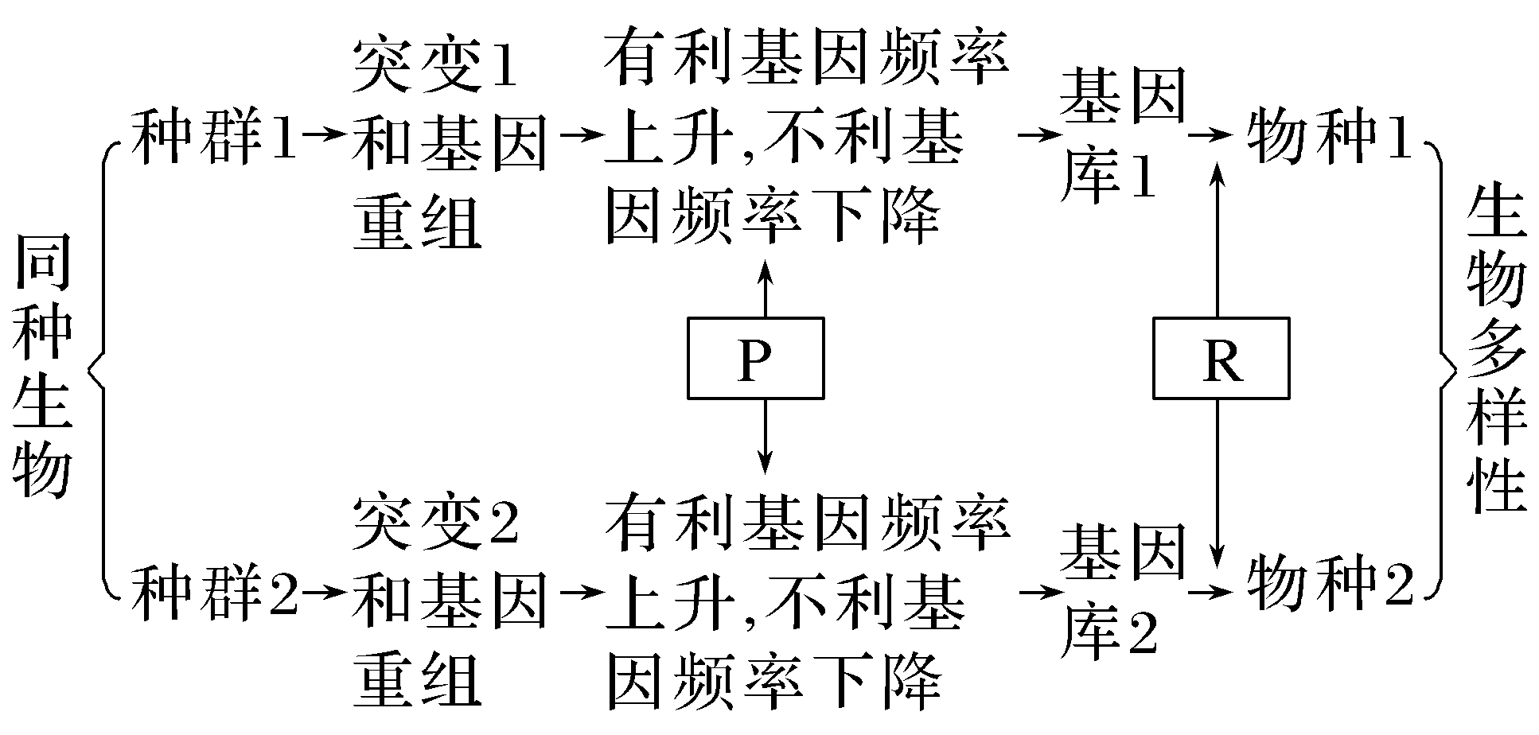
A.图中P决定生物进化的方向
B.生物多样性主要包括遗传多样性、物种多样性和生态系统多样性
C.图中R表示生殖隔离，它是新物种形成的标志
D.若两个动物交配后产生后代，则它们一定属于同一物种
答案 D
解析 图中P表示自然选择，自然选择决定生物进化的方向，A正确；生物多样性主要包括遗传(基因)多样性、物种多样性和生态系统多样性，B正确；图中R表示生殖隔离，生殖隔离是新物种形成的标志，C正确；若两个动物能自由交配且交配后能产生可育后代，则它们属于同一物种；若两个动物交配后能产生后代，但后代不育，则它们不属于同一物种，如马和驴，D错误。
19.非洲山地大猩猩以蕨类植物作为部分食物，数万年来，当地蕨类植物中有毒物质含量逐渐增加，非洲山地大猩猩的解毒能力也明显增强。下列有关分析正确的是( )
A.非洲山地大猩猩和蕨类植物之间存在协同进化
B.取食蕨类植物的大猩猩和不取食蕨类植物的大猩猩间存在生殖隔离
C.蕨类植物中有毒物质含量低的变异不能为进化提供原材料
D.多种变异类型蕨类植物的出现，仅体现了物种多样性
答案 A
解析 协同进化是指不同物种之间、生物与无机环境之间在相互影响中不断进化和发展，蕨类植物的有毒物质含量增加，非洲山地大猩猩的解毒能力增强，说明非洲山地大猩猩和蕨类植物之间存在协同进化，A正确；取食蕨类植物的大猩猩和不取食蕨类植物的大猩猩可能是同一物种，不存在生殖隔离，B错误；生物的有利变异和不利变异均能为进化提供原材料，C错误；多种变异类型蕨类植物的出现，体现了遗传多样性或物种多样性，D错误。
20.蜜蜂采蜜时，口器伸入鼠尾草的花筒中，头部推动鼠尾草“丁”字形雄蕊，花粉落在头部(如图所示)。鼠尾草雄蕊先成熟，蜜蜂采蜜后飞出时，不会导致同一朵花的雌蕊受粉。等到雄蕊凋谢后雌蕊成熟，其他蜜蜂再来采蜜时，雌蕊的柱头恰好能接触到蜜蜂头部，巧妙地接受了其他花的花粉而受精。下列相关叙述正确的是 ( )
INCLUDEPICTURE "F:\\2022\\课件\\同步\\新教材\\2023（春）生物学 必修2 遗传与进化 人教版（新教材新标准）（鲁津京……）\\C594.TIF" \* MERGEFORMATINET 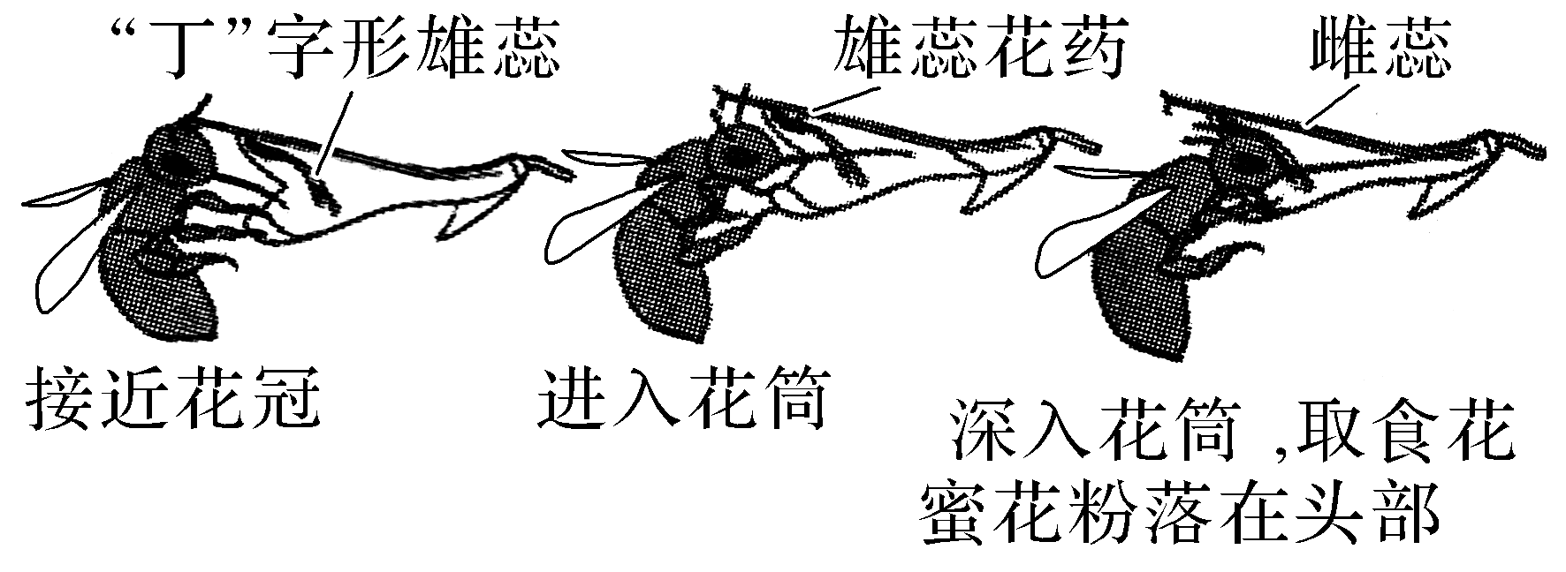
A.蜜蜂取食花蜜的细长口器是适应环境产生的定向变异
B.“丁”字形雄蕊结构是鼠尾草新物种形成的必要条件
C.雌、雄花蕊成熟时间不同不利于遗传多样性的形成
D.鼠尾草与蜜蜂相互适应、协同进化
答案 D
解析 蜜蜂的口器是不定向突变造成的，在长期的自然选择中适合取食花蜜的长口器个体被保留，A错误；物种产生的必要条件是隔离，B错误；一朵花的雌蕊和雄蕊成熟时间不同，可以避免自花受粉，增加了异花受粉的概率，有利于遗传多样性的形成，C错误；蜜蜂自身的特点适应鼠尾草特殊的“丁”字形雄蕊，鼠尾草为蜜蜂提供了花蜜，而蜜蜂又为鼠尾草进行了传粉，故它们之间相互适应、协同进化，D正确。
二、非选择题(每题10分，共40分)
21.共同由来学说是达尔文的生物进化论中的内容之一，化石是支持共同由来学说的重要证据。请回答下列有关问题：
(1)化石是指通过自然作用保存在地层中的古代生物的________________等。
(2)2009年，我国科学家在辽宁省建昌县发现了完整的赫氏近鸟龙化石，其身体骨架与恐龙非常接近，但其骨架周围有清晰的羽毛印痕，显示其后肢和尾部都有飞羽；后肢发达，显示其善跑而不善飞。科学家认为这一化石为鸟类起源于恐龙的假说提供了有力的证据，作出此判断的理由是________________________________________。318万年前的少女露西的骨骼化石表明其上肢骨的结构与黑猩猩的相似，适于攀缘，下肢骨与现代人类的接近，适于直立行走，这一证据支持________________________的假说。更多的化石证据证实了生物是由________________________经过漫长的地质年代逐渐进化而来的，而且揭示出生物由简单到复杂、________、________的进化顺序。
答案 (1)遗体、遗物或生活痕迹 (2)赫氏近鸟龙既具有恐龙的特征，也具有鸟类的特征 人和黑猩猩可能有共同的祖先 原始的共同祖先 由低等到高等 由水生到陆生(两空顺序可颠倒)
解析 (1)化石是指通过自然作用保存在地层中的古代生物的遗体、遗物或生活痕迹等。(2)赫氏近鸟龙化石显示赫氏近鸟龙属于恐龙和鸟类的过渡类型，既具有恐龙的特征，也具有鸟类的特征，因此科学家认为这一化石为鸟类起源于恐龙的假说提供了有力证据。318万年前的少女露西的骨骼化石表明其上肢骨结构与黑猩猩的相似，下肢骨结构与现代人的接近，证明人和黑猩猩可能有共同的祖先。更多的化石证据证实了生物是由原始的共同祖先经过漫长的地质年代逐渐进化而来的，而且揭示出生物由简单到复杂、由低等到高等、由水生到陆生的进化顺序。

22.达尔文的自然选择学说对生物的进化和适应的形成作出了合理的解释。如图是自然选择学说的解释模型，请回答下列有关问题：
INCLUDEPICTURE "F:\\2022\\课件\\同步\\新教材\\2023（春）生物学 必修2 遗传与进化 人教版（新教材新标准）（鲁津京……）\\C595.TIF" \* MERGEFORMATINET 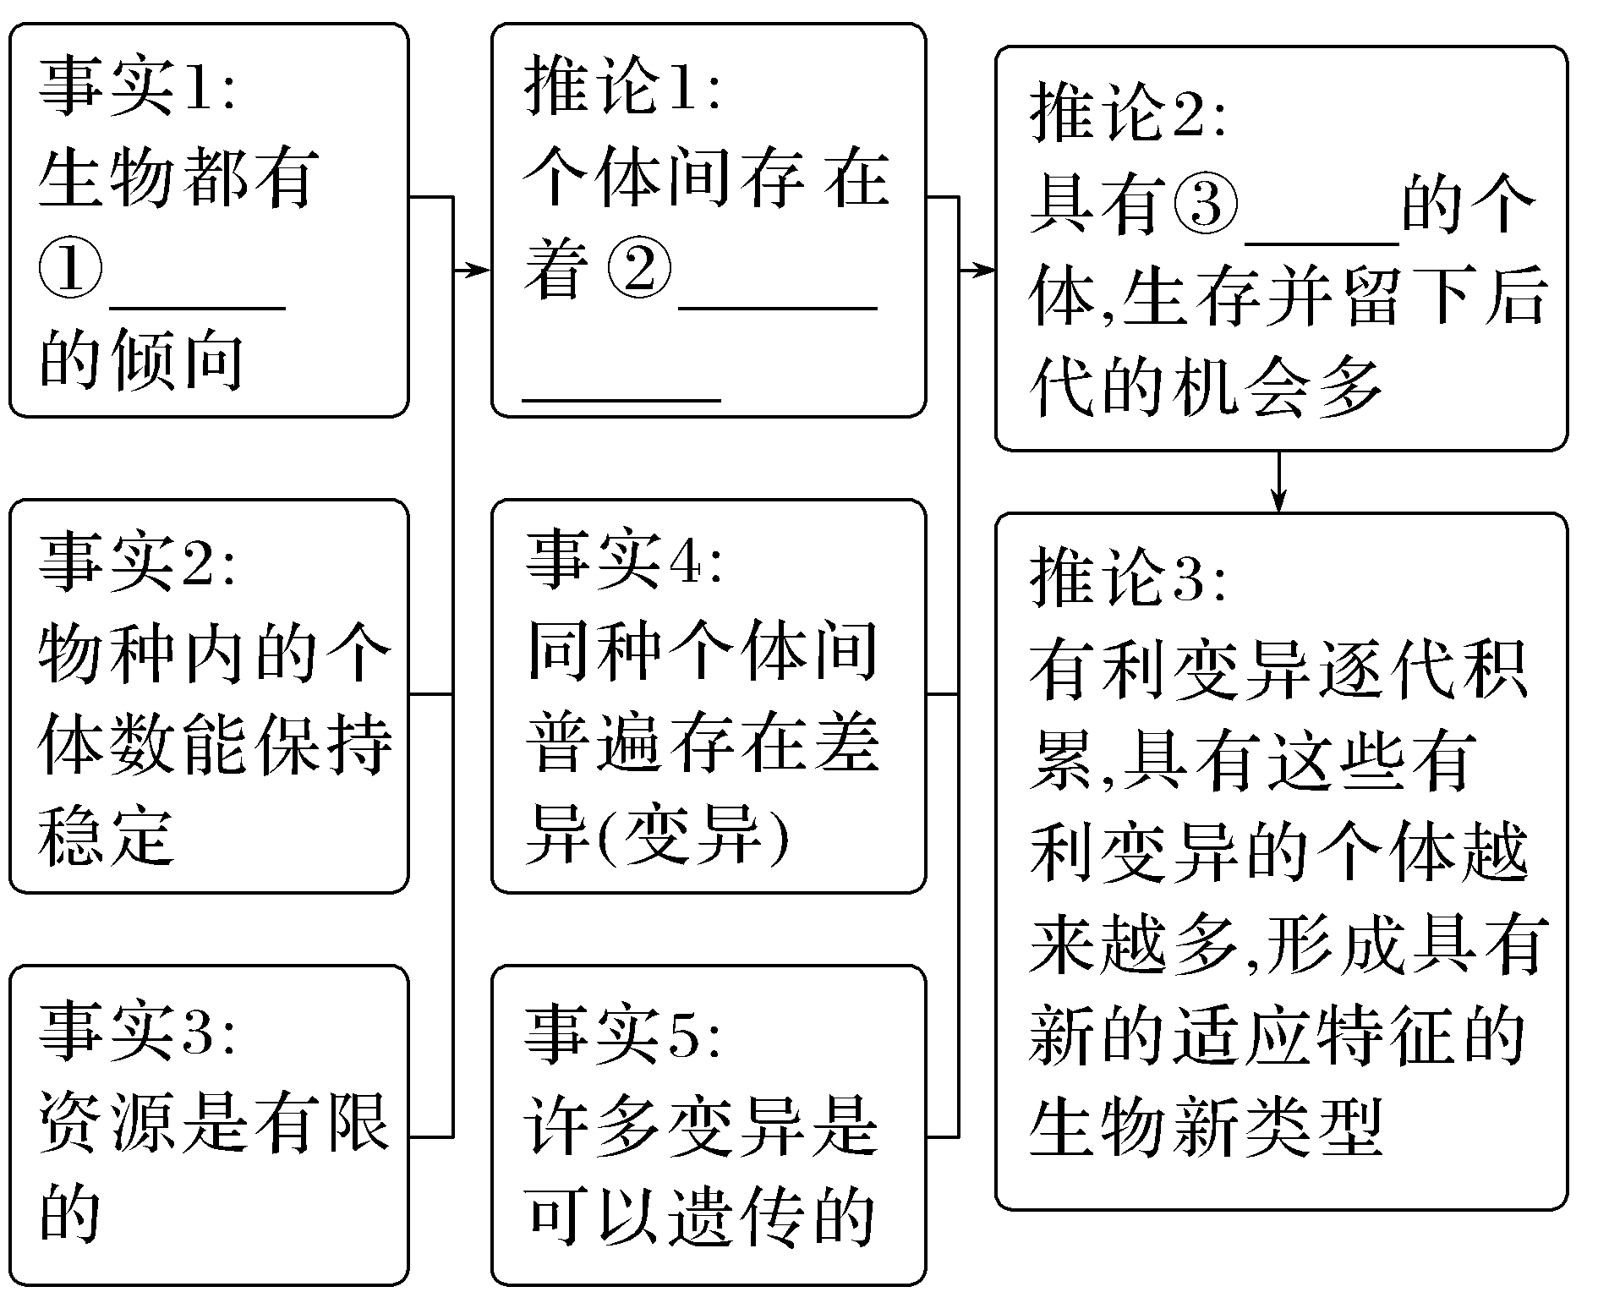
(1)图中①②③分别是指_________________________________________。
(2)该模型能较好地解释长颈鹿适应特征的形成：长颈鹿的祖先主要以树叶为食，在干旱季节里，偶尔出现了颈长的变异，这种可遗传的变异对个体的生存和繁殖是有积极意义的，原因在于________________。经过若干代繁殖，长颈鹿中颈长的个体的比例会________。
(3)依据达尔文的自然选择学说理论，适应的来源是________，适应是________的结果。
答案 (1)过度繁殖、生存斗争、有利变异 (2)颈长的个体能够吃到高处的树叶，留下后代的机会多 逐渐增加 (3)可遗传的变异 自然选择
解析 (1)由题可知，生物都有过度繁殖的倾向；个体之间存在着生存斗争；具有有利变异的个体，生存并留下后代的机会多。(2)在干旱、缺少食物的季节里，颈长的变异对个体的生存和繁殖是有积极意义的，原因在于颈长的个体能够吃到高处的树叶，留下 后代的机会多。经过若干代繁殖，长颈鹿中颈长的个体的比例会逐渐增加。(3)依据达尔文的自然选择学说理论，适应的来源是可遗传的变异，适应是自然选择的结果。

23.如图是新物种形成的基本过程，请回答下列问题：
INCLUDEPICTURE "F:\\2022\\课件\\同步\\新教材\\2023（春）生物学 必修2 遗传与进化 人教版（新教材新标准）（鲁津京……）\\C596.TIF" \* MERGEFORMATINET 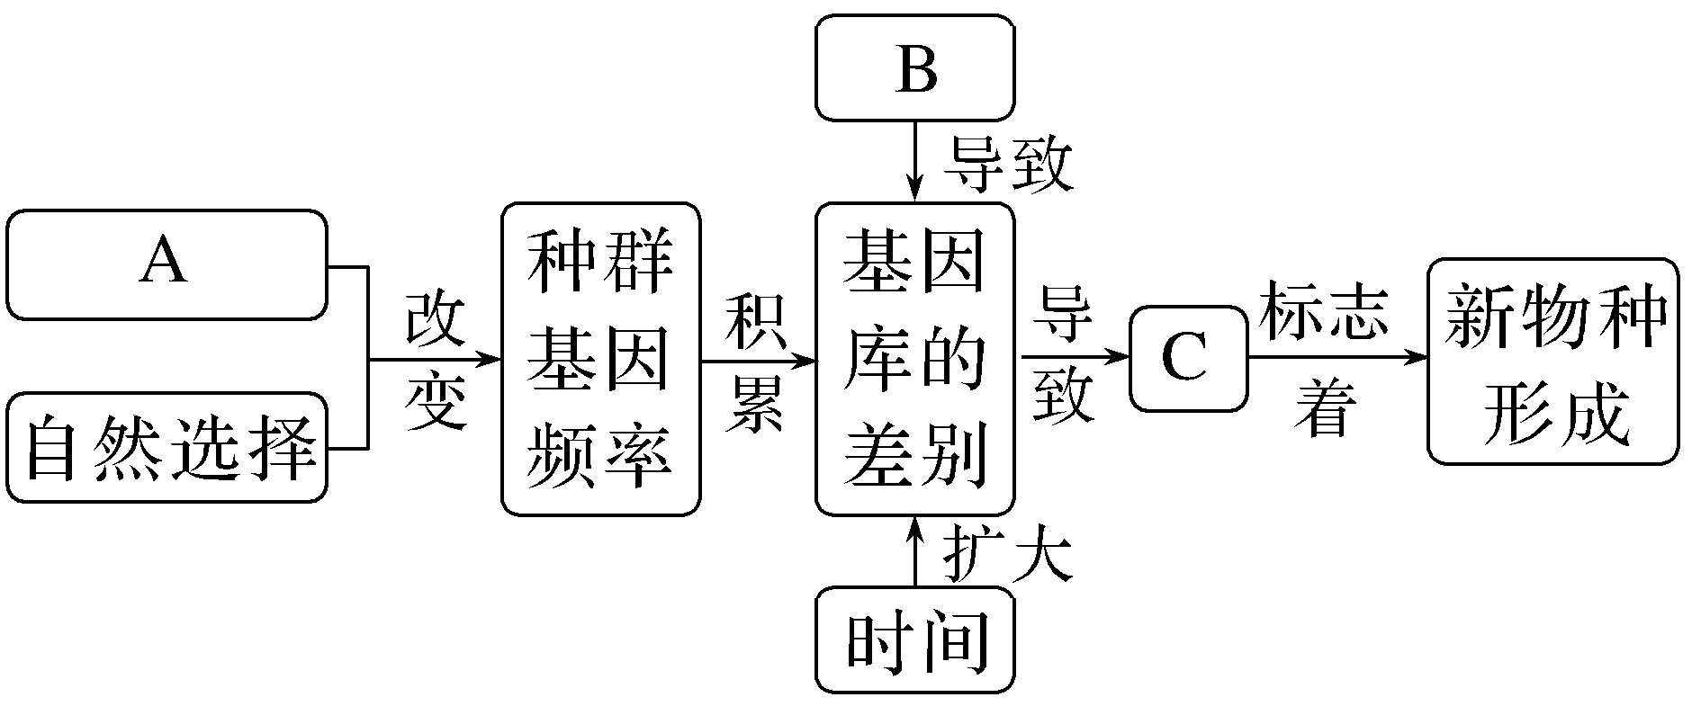
(1)种群是指_______________________________________；
物种是指_______________________________________________。
(2)图中A、B、C分别表示________________、________________、________________。据图分析可知，________是物种形成的必要条件。
(3)在讨论种群中基因频率变化的过程中，若满足：①种群中个体数量足够多；②种群个体间的交配是随机的；③________________；④没有发生迁入和迁出；⑤________________，则该种群的基因频率不会发生变化。若某昆虫决定眼色为红色的基因是A，决定眼色为白色的基因是a，某人为组成的昆虫种群中基因型为AA、aa的个体分别占90% 和10%，在满足上述条件的前提下，F₂中A的基因频率和aa的基因型频率分别是________。
答案 (1)生活在一定区域的同种生物全部个体的集合 能够在自然状态下相互交配并且产生可育后代的一群生物 (2)突变和基因重组 地理隔离 生殖隔离 隔离 (3)没有发生突变 不同个体生存和繁殖的机会均等(前两空顺序可颠倒) 90%、1%
解析 (1)种群是指生活在一定区域的同种生物全部个体的集合；物种是指能够在自然状态下相互交配并且产生可育后代的一群生物。(2)据图分析，A表示突变和基因重组，是不定向的，自然选择是定向的，可改变种群基因频率，经长期的地理隔离(B)，使种群基因库差别不断扩大，导致种群间出现生殖隔离(C)，标志着新物种形成。可见，隔离是物种形成的必要条件。(3)在讨论种群中基因频率变化的过程中，若满足：①种群中个体数量足够多；②种群个体间的交配是随机的；③没有发生突变；④没有迁入和迁出；⑤不同个体生存和繁殖的机会均等，则该种群的基因频率不会发生变化。某人为组成的昆虫种群中，基因型为AA、aa的个体分别占90%和10%，则亲本中a的基因频率为10%，A的基因频率为90%，由于符合题中所述的各条件，根据遗传平衡公式，F₂中A的基因频率为90%，a的基因频率为10%，aa的基因型频率＝a²＝1%。
24.2021年7月7日，中国生态环境部正式宣布我国大熊猫受威胁程度等级由濒危降为易危，引起了人们的广泛关注。请回答下列有关生物多样性的问题：
(1)大熊猫的祖先是杂食性动物，现在的大熊猫主要以竹子为食，食性的改变与环境变化有关，说明生物与环境之间存在协同进化。协同进化是指______________________________________________________________，
协同进化在自然界普遍存在，试举出两例：
__________________________________________________________________________________。
(2)保护生物多样性需要从________________________三个层次进行。有人认为，大熊猫的濒危是自然选择的结果，我国对大熊猫进行保护，会干扰自然界正常的自然选择，你是否同意该观点？请给出相应的理由：__________________________________________。
(3)美国生态学家斯坦利提出了“收割理论”。该理论认为，捕食者往往捕食个体数量多的物种，这样就会避免出现一种或少数几种生物在生态系统中占绝对优势的局面，为其他物种的形成腾出空间。可见，捕食者的存在____________________
_________________________________________________。
答案 (1)不同物种之间、生物与无机环境之间在相互影响中不断进化和发展 长着细长花距的兰花和细长口器的昆虫、善于奔跑的羚羊和猎豹 (2)遗传(基因)、物种和生态系统 不同意，大熊猫的濒危在很大程度上是人为因素造成的，保护大熊猫是在弥补我们对自然界的过失
(3)有利于增加物种多样性
解析 (1)协同进化是指不同物种之间、生物与无机环境之间在相互影响中不断进化和发展。自然界中协同进化的例子有很多，如长着细长花距的兰花和细长口器的昆虫、善于奔跑的羚羊和猎豹等。(2)保护生物多样性需要从遗传(基因)、物种和生态系统三个层次进行。我国对大熊猫进行保护，不会干扰自然界正常的自然选择，理由是大熊猫的濒危在很大程度上是人为因素造成的。保护大熊猫是在弥补我们对自然界的过失。(3)“收割理论”认为，捕食者往往捕食个体数量多的物种，这样就会避免出现一种或少数几种生物在生态系统中占绝对优势的局面，为其他物种的形成腾出空间，可见，捕食者的存在有利于增加物种多样性。

